Nanny-I 2.0 for Linux

설치지침서

문서 버전 | 1.1
작성자 | ㈜아신아이
작성일 | 2020년 08월 13일

문서변경이력
Version | 날짜 | 내용 | 작성자
1.0 | 2020-08-06 | - 최초 작성 | 권진현
1.1 | 2020-08-13 | - 삭제시 백업 과정 추가  - 디렉토리 정보 추가 | 권진현

목차
1. 설치하기 1
1.1. 제품 구성물 확인 1
1.2. 권장 사양 1
1.2.1. Nanny-I 2.0 for Linux 권장 사양 1
1.3. 설치 전 준비 2
1.3.1. 준비 사항 2
1.3.2. 보안 사항 2
1.4. HAVAEG AV 2.0 SERVER 설치 3
1.4.1. Nanny-I 2.0 for Linux 설치 3
1.4.1.1. Nanny-I 2.0 for Linux 설치하기 3
1.4.2. 설치 후 확인 사항 8
1.4.2.1. Nanny-I 2.0 for Linux Agent 동작여부 확인 8
1.5. Nanny-I 2.0 for Linux 제거 9

설치하기

제품 구성물 확인
“Nanny-I 2.0 for Linux” 패키지 구입 후 패키지 박스 내에 다음 내용물 들이 포함되어 있는지 확인해야 한다. 패키지 구성 품은 다음과 같다.
- “Nanny-I 2.0 for Linux” 프로그램 설치 CD 1장
- 소프트웨어 사용권 증서 및 사용계약서 1장
- 관리자매뉴얼
- 설치 CD 케이스 1개
- 제품 패키지 박스 1개

권장 사양

Nanny-I 2.0 for Linux 권장 사양
Nanny-I 2.0 for Linux 설치와 정상적인 동작을 위해서 시스템은 다음 사양을 만족해야 한다. (단일 Nanny-I 2.0 관리서버를 구성하여 운영하여야 하며, 2대 이상의 관리서버 운영시 정책동기화 기능이 없으므로 서버간의 정책 충돌이 발생할 수 있다.)

운영 체제
- Ubuntu 18.04 (5.3.0-42.el6.x86_64)

하드웨어
- CPU: DualCore 2.0GHz 이상
- RAM: 여유공간500MB 이상
- HDD: 여유공간10GB이상의 용량
- NIC: 10/100/1000 Ethernet Card 1개 이상

설치 전 준비

준비 사항
“Nanny-I 2.0 for Linux” 설치 전 다음 사항들에 대한 확인이 필요하다.
- Nanny-I 2.0 for Linux 설치 패키지
[200806-nanny-2.0.0.7-linux-ubuntu-5.3.0-61.el6.x86_64.tar.gz]

보안 사항
“Nanny-I 2.0 for Linux”는 설치 전 다음 보안 사항들에 대한 확인이 필요하다.

네트워크 환경
Nanny-I 2.0 for Linux의 위치는 내부 망을 보호하는 네트워크 보안시스템(방화벽, IPS등)이 설치/운영되는 신뢰된 네트워크 환경에 위치해야 하며 Nanny-I 2.0 for Linux를 운영하는데 필요한 모든 서비스를 허용하도록 합니다.
신뢰된 타임스탬프
Nanny-I 2.0 for Linux는 운영중인 운영체제로부터 신뢰할만한 타임스탬프를 제공받아야 합니다.
운영체제보강
Nanny-I 2.0 for Linux가 설치되는 시스템의 관리자는 시스템 운영체제상의 취약점에 대한 보강 작업을 수행하여 운영체제에 대한 신뢰성과 안정성을 보장해야 합니다.
DBMS보안
환경설정 및 감사데이터가 저장된 DB는 인가되지 않은 삭제로부터 데이터를 보호하며, 비 인가된 변경을 방지하도록 관리되어야 합니다.

HAVAEG AV 2.0 SERVER 설치

Nanny-I 2.0 for Linux 설치

Nanny-I 2.0 for Linux 설치하기
Nanny-I 2.0 for Linux를 설치하려면 다음 절차를 따른다.

“Nanny-I 2.0 for Linux” 설치 파일을 바탕화면 혹은 특정 디렉토리에 복사한다.

[Desktop mode]
아래와 같이 로그인한 계정으로 터미널을 실행한다.
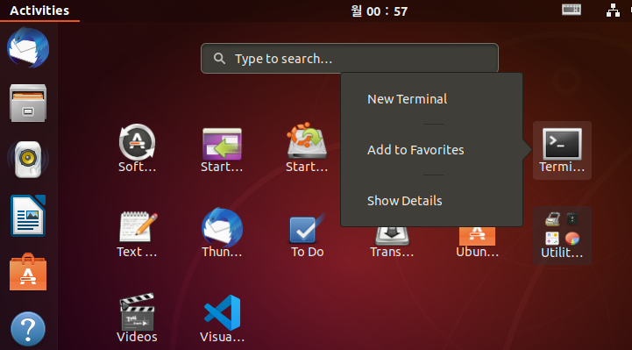
[그림 1.4-1] 터미널 실행
[Terminal mode]
Command shell 혹은 ssh 연결한다.
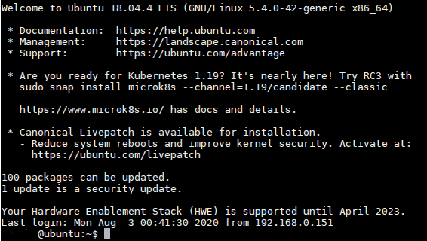
[그림 1.4-2] 터미널 연결 및 접속

[Desktop mode / Terminal mode]
터미널을 실행시킨 후 바탕화면 혹은 특정디렉토리에 복사해 두었던 “Nanny-I 2.0 for Linux” 설치 파일을 다음과 같이 명령어를 입력하여 tmp 디렉토리로 이동시킨다. (/tmp 디렉토리가 아닌 원하는 위치에 이동시켜도 된다.)
$ mv /home/xxxxx/share/200806-nanny-2.0.0.7-linux-ubuntu-5.3.0-61.el6.x86_64.tar.gz /tmp

[Desktop mode / Terminal mode]
tmp 디렉토리에 이동된 “Nanny-I 2.0 for Linux” 설치 파일을 다음과 같은 명령어로 압축해제를 진행한다.
$ cd /tmp
$ tar zxvf 200806-nanny-2.0.0.7-linux-ubuntu-5.3.0-61.el6.x86_64.tar.gz

[Desktop mode / Terminal mode]
압축해제가 완료되면, media 디렉토리에 있는 nanny_install.sh를 다음과 같이 sudo 명령어를 통해 실행시킨 다음 계정에 대한 패스워드를 입력한다.
$ cd /tmp/media/
$ sudo ./nanny_install.sh
[sudo] password for xxxxx:

[Desktop mode / Terminal mode]
에이전트 설치를 진행하면 설치 스크립트 실행 권한 확인 및 설치 OS 환경을 점검한다. 점검 결과 root 권한이 없거나, 설치 OS 환경이 일치하지 않는 경우 설치를 종료한다.
다음으로 이전에 설치된 제품이 있는지 점검한다. 점검 결과 이전에 설치된 제품이 존재하는 경우 설치를 종료한다.
다음으로 에이전트 운영에 필요한 sqlite, unixodbc 패키지를 설치한다. 설치 결과 패키지 설치를 실패하는 경우 설치를 종료한다.
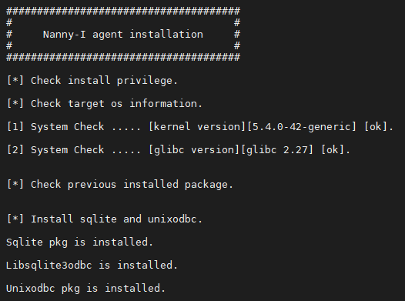
[그림 1.4-3] 설치 환경 점검 및 sqlite, unixodbc 패키지 설치

[Desktop mode / Terminal mode]
다음으로 로그온 서버 정보인 로그온 서버 ID와 PORT를 입력한다. Default PORT값인 60025 PORT를 사용하면, PORT값 입력 시 “Enter”를 입력하여 진행해도 된다.
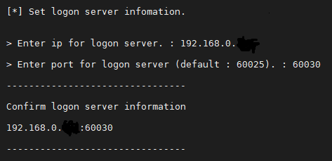
[그림 1.4-4] 로그온 서버 IP그리고 Port 입력

[Desktop mode / Terminal mode]
정보를 확인한 후 정보가 맞으면 “Y”를 입력한다.

[Desktop mode / Terminal mode]
에이전트가 설치되는 것을 확인한다.
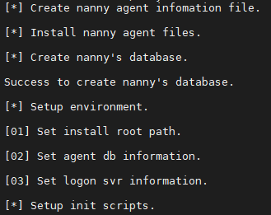
[그림 1.4-5] Nanny-I 2.0 for Linux 설치 진행 중

[Desktop mode / Terminal mode]
설치가 완료되면 아래와 같은 화면이 나타난다.

[그림 1.4-6] Nanny-I 2.0 for Linux 설치 완료

설치 실패 시 확인 방법

설치 과정 실패 시 로그 확인

[Desktop mode / Terminal mode]
설시 실패 메시지가 표시되면 /tmp/nanny_install.log 로그를 확인하여 마지막에 출력된 상세 로그를 확인한다.
$ vi /tmp/nanny_install.log

설치 성공 후 확인 사항

Nanny-I 2.0 for Linux Agent 동작여부 확인

nannysvc 프로그램이 실행 중인지 확인한다.
$ps -ef | grep nannysvc
[그림 1.4-7] Nanny-I 2.0 for Linux Agent실행 확인

Nanny-I 2.0 for Linux Agent Port가 LISTEN 상태인지 확인한다.
$sudo netstat –anp | grep nannysvc
[그림 1.4-8] Nanny-I 2.0 for Linux Agent Port Listen 상태
Nanny-I 2.0 for Linux Agent가 시작된 후 Agent에서 사용하는 포트값을 인지해야 한다. Nanny-I 2.0 for Linux Agent에서 사용하는 포트는 다음과 같다.
포트 번호 | 내용
60040 | Nanny-I 2.0 for Linux 제품에서 프로세스 간 통신을 하기 위한 포트이다. 단 현재는 사용되지 않고 있다.

Nanny-I 2.0 for Linux Agent 제품 디렉토리 정보

가. Nanny-I Agent 제품 설치 디렉토리
디렉터리 명 | 설 명
/usr/local/ashin | 설치 기본 디렉터리
/usr/local/ashin/nanny/ | 실행 모듈 기본 디렉터리
/usr/local/ashin/nanny/db | 에이전트 정책 및 로그 DB 저장 디렉터리
/usr/local/ashin/nanny/dll | 기본 DLL 모듈 디렉터리
/usr/local/ashin/nanny/inven | 파일 배포 저장 디렉터리
/usr/local/ashin/nanny/log | 에이전트 로그 파일 디렉터리
/usr/local/ashin/nanny/inst | 삭제 스크립트 저장 디렉터리
/usr/local/ashin/.tools | 각종 유틸 파일 저장 디렉터리

가. Nanny-I Agent 제품 설정 디렉토리
디렉터리 명 | 설 명
/etc/.ashini/nanny | 설치 경로 저장 기본 디렉토리
/etc/.ashini/machine/software/ashin/nanny/svc | 윈도우 레지스트리에 저장되는 정보 저장 기본 디렉토리 (/usr/local/ashin/.tools/editconf 를 통해서 설정 가능)
/etc/.ashini/machine/software/ashin/nanny/svc/conenv | 서버 연결 정보 저장
/etc/.ashini/machine/software/ashin/nanny/svc/dbenv | DB 정보 저장
/etc/.ashini/machine/software/ashin/nanny/svc/localenv | 에이전트 운영 정보 저장

Nanny-I 2.0 for Linux 제거
Nanny-I 2.0 for Linux 제거를 위해서는 nanny_uninstall.sh 파일이 필요하다.

아래의 shell command를 입력한다.
$ sudo mv /usr/local/ashin/nanny/inst /tmp
$ cd /tmp/inst
$ sudo ./nanny_uninstall.sh

Nanny-I 2.0 for Linux 삭제 여부에서 삭제를 진행할지 삭제를 종료할지 여부를 입력한다. “Y/y” 를 입력하면 삭제를 진행하면서 데몬을 종료하고 “N/n”를 입력하면 삭제를 종료한다.
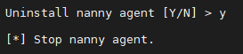
[그림 1.5-1] Nanny-I 2.0 for Linux 삭제 여부 선택

[Desktop mode / Terminal mode]
다음으로 DB 파일 및 로그 파일들을 백업할 지 여부를 입력한다.로그온 서버 정보인 로그온 서버 ID와 PORT를 입력한다. “Y/y” 를 입력하면 DB 파일과 로그 파일들을 백업하고 “N/n”를 입력하면 백업을 진행하지 않고 삭제를 진행한다.
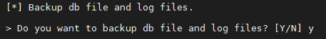
[그림 1.5-2] DB 파일 및 로그 파일들 백업 여부 선택
Step 4 .
[Desktop mode / Terminal mode]
백업이 완료되면 아래와 같은 화면이 나타난다.
[그림 1.5-3] DB 파일 및 로그 파일들 백업 완료
Step 5 .
[Desktop mode / Terminal mode]
DB를 초기화 하고, 데몬 등록을 제거한 다음 제품 디렉토리 및 설정 디렉토리를 삭제하면 삭제 과정이 완료된다.
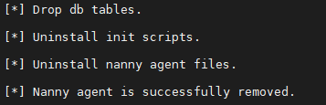
[그림 1.5-4] 제품 삭제 완료
Step 6 .
[Desktop mode / Terminal mode]
nannysvc 프로그램이 종료되었는지 확인한다.
$ps -ef | grep nannysvc
[그림 1.5-4] Nanny-I 2.0 for Linux Agent 종료 확인

